成都市2020年高中阶段教育学校统一招生考试（含成都市初三毕业会考）化学
可用到的相对原子质量：H:1 C:12 O:16 Ca:40
第Ⅰ卷（共42分）
一、选择题（本题包括14个小题，每小题3分，共42分。每小题只有一个选项符合题意）
1.下列成都出土的文物中，不属于金属材料的是
A. 东汉说唱俑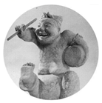 B. “郫”字青铜戈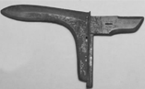
C. 龙纹铅饼币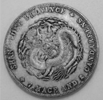 D. 黄金面具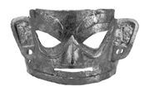
2.成都围绕“人、城、境、业”开展公园城市示范区建设，相关举措有误的是
A. 简约适度、低碳生活
B. 城园相融、人城和谐
C. 水润天府、绿满蓉城
D 减少污染、关停企业
3.根据下图实验，说法正确的是
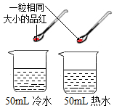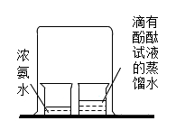
A. 品红的扩散速度相同
B. 浓氨水变红
C. 氨水呈碱性，pH>7
D. 分子运动速率与温度无关
4.化学与健康息息相关，下列说法正确的是
A. 摄入足量的钙预防骨质疏松
B. 缺乏维生素A会引起坏血病
C. 工业用盐可代替食盐用于烹调
D. 必需微量元素只能用药物补充
5.有关如图实验的说法正确的是
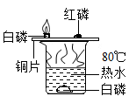
A. 红磷燃烧，产生大量白烟
B. 向水中白磷通氧气，白磷会燃烧
C. 热水的作用只是提供热量
D. 可燃物温度达到着火点即可燃烧
6.下列物质的用途主要由物理性质决定的是
A. 氧气用于医疗急救 B. 氦气可用于制造低温环境
C. 一氧化碳用于炼铁 D. 天然气用作燃料
7.科学家因锂离子电池发展的研究获诺贝尔化学奖。结合图示，有关锂的说法正确的是
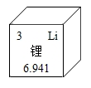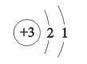
A. 属于非金属元素
B. 相对原子质量是6.941g
C. 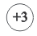表示核内有3个电子
D. 离子符号是Li⁺.
8.下列化学用语书写正确是
A. 氟元素:F
B. 60个碳原子：C₆₀
C KI：碘酸钾
D. 氯化钡：BaCl
9.北京大学科研团队以炼钢废气为原料，实现了制备油品的新催化过程，反应过程如下图所示。相关说法正确的是
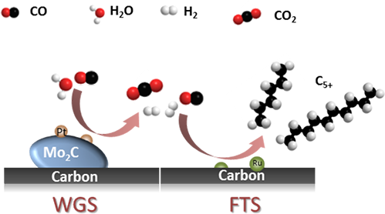
A. 制备的油品为纯净物
B. 反应物不用和催化剂接触
C. 反应的实质是分子的重新组合
D. 可处理有毒气体，具备工业应用价值
10.有关如图实验的说法正确的是
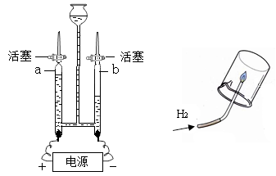
A. 点燃氢气前不用检验纯度
B. 干冷烧杯内壁无明显变化
C. b管气体能使带火星木条复燃
D. 两个实验均可证明水的组成
11.实验时发意外需及时处理。下列处理方法错误的是
A. 过滤液体滤纸被戳破——把玻璃棒靠在三层滤纸处
B. 蒸发时食盐四处飞溅——撤去酒精灯并不断搅拌
C. 触碰热试管手被烫伤——冷水冲洗后涂抹烫伤膏
D. 氢氧化钠沾到皮肤上——大量水冲洗后涂硼酸溶液
12.按如图进行实验，下列分析或结论正确的是
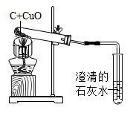
A. 导管口刚有气泡冒出说明反应开始
B. 实验结束应立即倒出粉末
C. 木炭能使氧化铜还原为铜
D. 固体减少质量一定等于生成二氧化碳质量
13.饮食过量，胃酸会大量分泌，以致消化不良。为缓减该症状，下列药剂不适宜的是
A. 氢氧化铝 B. 氯化钠 C. 碳酸镁 D. 碳酸氢钠
14.忘盖瓶塞的氢氧化钠溶液可能变质。下表中分析与设计错误的是
选项 | 问题 | 分析与设计
A | 为何变质 | 2NaOH + CO₂ = Na₂CO₃ + H₂O
B | 是否变质 | 取样，加入足量稀盐酸，观察是否产生气泡
C | 是否全部变质 | 取样，加入足量氯化钙溶液，观察产生沉淀多少
D | 如何除去杂质 | 取样，加入适量氢氧化钙溶液，过滤

A. A B. B C. C D. D
第Ⅱ卷（共48分）
二、（本题只有1个小题，共8分）
15.根据图文回答问题
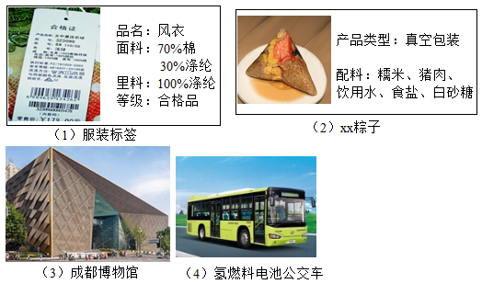
（1）面料中属于有机合成材料是____。燃烧法可鉴别棉纤维与合成纤维，现象为___的是合成纤维
（2）配料中富含糖类的是___（填一种），真空包装可减缓食品缓慢氧化，缓慢氧化属于____（填“物理”或“化学”）变化
（3）博物馆的主体建筑用铁板装饰，铁块制成铁板利用了铁的__性。防止铁板生锈的方法有___（写一条）
（4）氢燃料电池把能转化为电能。氢燃料电池的优点是__（填序号）
a.产物是水，不污染空气 b.氢能源成本低
三、（本题只有1个小题，共10分）
16.实验室里，常采用加热高锰钾或分解过氧化氢的方法制氧气
（1）高锰酸钾属于_______（填“酸”、“碱”或“盐”），用它制取氧气的化学方程式是_______
（2）高锰酸钾制氧气的实验中，不需要使用的一组仪器是____（填序号）
a.烧杯、玻璃棒 b.大试管、集气瓶 c .酒精灯、铁架台 d.导管、单孔塞
（3）根据化学方程式计算，制取4.8g氧气，至少需要过氧化氢的质量是多少？_____
四、（本题包括2个小题，共17分）
17.配制100g质量分数为16%的Na₂CO₃溶液，用于演示灭火器原理。回答下列问题
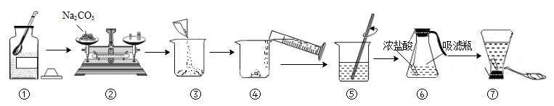
（1）计算Na₂CO₃的质量为____g，称量Na₂CO₃的仪器名称是____
（2）20℃时，Na₂CO₃的溶解度为21.5g，⑤中的溶液______（填“是”或“不是”）该物质的饱和溶液
（3）将烧杯中溶液倒入吸滤瓶的操作是________。从橡胶管喷出大量液体的原因是___
（4）酒精（C₂H₅OH）可作燃料，在空气中完全燃烧的化学方程式是_______。酒精燃烧失火，可用干粉灭火器灭火。NaHCO₃是干粉的主要成分，俗称是________。用干粉灭火器灭火的正确操作顺序是______→_____→______（填序号）
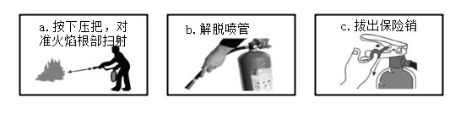
18.回答下列问题
（1）从硝酸钾、少量氯化钠和不溶性杂质（泥沙）的混合物中得到硝酸钾的流程如下：
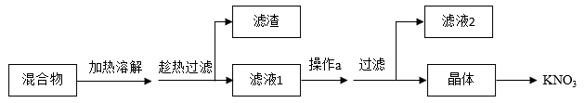
①结合图分析，趁热过滤的原因是___________
②操作a的名称是______
③滤液2的溶质是__________
（2）A～D是初中化学常见物质，A、D为金属，在常温下通过下图所示转化可获得硝酸钾。回答下列问题
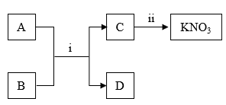
①反应i能发生的原因是______
②若D为银白色贵重金属，则反应i的化学方程式是_____，基本反应类型是_____
③一步实现反应ii，能否加入氯化钾？判断并说明理由________
④硝酸钾可作化肥，能供给作物两种养分，属于_______肥料
五、（本题只有1个小题，共13分）
19.学习兴趣小组对贝壳中碳酸钙的含量进行探究。
【提出问题】如何选择药品和设计装置进行测定？
【查阅资料】贝壳的主要成分是CaCO₃，其它成分对实验影响忽略不计室温时，CaCO₃不溶于水，CaSO₄微溶于水
【设计与实验】实验一：选择药品。分别取等质量颗粒状和粉末状的贝壳样品与等体积、等浓度的稀盐酸在图1的三颈烧瓶中反应，采集数据
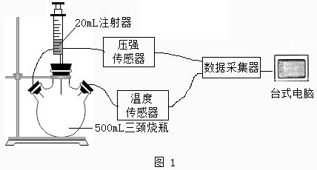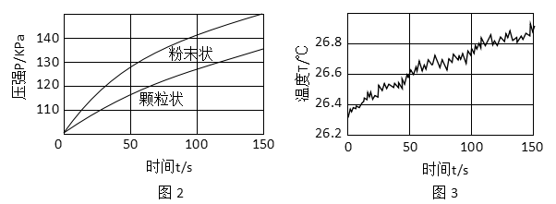
（1）图1中反应的化学方程式是_________
（2）据图2分析，选择粉末状样品的依据是________
（3）据图3分析，影响实验测定准确性的原因：一是水蒸气含量增加；二是_____
实验二：设计装置。小组设计了图4装置进行测定
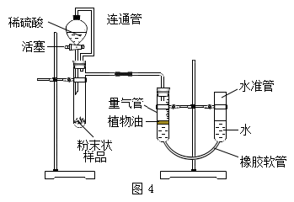
（4）打开活塞，稀硫酸进入试管，观察到的现象是_________。 反应结束后进行读数。读数前调节水准管与量气管液面相平的原因是_____
实验三：优化装置。在老师指导下，小组优化并设计了图5装置进行测定
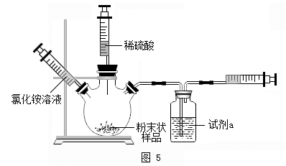
（5）试剂a是__________
（6）检查该装置气密性的方法是________
（7）加入足量稀硫酸，一段时间后反应停止。再加入氯化铵溶液，发现又产生气泡，推测加入氯化铵的作用是__________
【数据处理】
（8）实验三中，样品质量为m g，加入稀硫酸体积为V₁mL，加入氯化铵溶液体积为V₂ mL，右侧针筒最后读数为V mL，则反应生成CO₂体积为______。该实验条件下CO₂密度为d g/mL，则样品碳酸钙质量分数表达式为________
【反思与评价】
（9）与实验二相比，实验三的优点是______（写一点）。

